Dodatno liječenje bolesnika koji su primarno hirurški liječeni

Karcinom pluća je najčešći karcinom u svijetu, za koji se procjenjuje da je odgovoran za gotovo jedan od pet smrtnih slučajeva na globalnom nivou. Međunarodna agencija za istraživanje karcinoma Svjetske zdravstvene organizacije (SZO) procijenila je u 2020. godini 2,2 miliona novih slučajeva karcinoma pluća širom svijeta. Za karcinom pluća navodi se da je najčešći karcinom kod muškaraca širom svijeta.
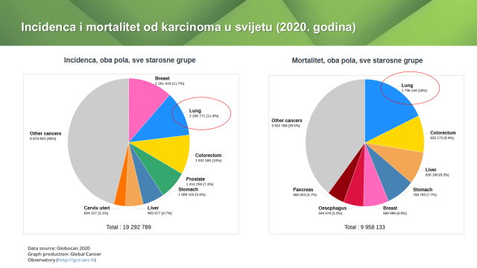
epidemiološki podaci
U Bosni i Hercegovini prema podacima GLOBOCAN 2020 procjenjeno je 2200 pacijenta sa karcinomom pluća, uz podatak da će večina bolesnika,nažalost, umrijeti od ovog oboljenja. Dostupno na: http://globocan.iarc.fr/Pages/fact_sheets_cancer.aspx.)
Posebno je potrebno istaknuti pojavu učestalijeg obolijevanja kod osoba mlađih od 40 godina. Broj takvih bolesnika nije dramatično veliki, ali potpuno je sigurno da se danas maligna oboljenja pluća ne smiju nikako smatrati bolešću starije populacije.
Na ukupan broj oboljelih od malignih oboljenja pluća je potrebno gledati i iz ugla napredovanja i dostupnosti dijagnostičkih procedura, koje se stalno usavršavaju i skraćuju vrijeme za postavljanje definitivne, ne samo morfološke nego i dijagnoze koja u sebi sadrži podatke koji su od izuzetnog značaja za odabir adekvatne terapije.
U svim zemljama pa i kod nas je, pored porasta broja oboljelih, primjetno da se bolesnici javljaju u najvećem broju u lokalno uznapredovaloj ili metastatskoj bolesti. Otkrivanjem karcinoma pluća u ranoj fazi, moguće je uspješnije liječenje, posebno ukoliko je karcinom po svojoj proširenosti operabilan. Tokom Covid pandemije otkriveno je dosta asimptomatskih bolesnika sa minimalno uznapredovalom bolešću koji su pogodni za hirurško liječenje. Takođe, rezultati skriniga niskodoznom kompjuterizovanom tomografijom iz okruženja, nameću potrebu provođenja istog u kod nas.

Rezultati dugogodišnjih istraživanja, pokazuju da se kod bolesnika koji su hirurški liječeni, zavisno od stadijuma, bolest se vraća kod 33%-55% bolesnika, bilo lokalno ili u obliku metastatske bolesti. Proširenija bolest dokazano daje učestaliju i raniju pojavu ponovnog oboljevanja.

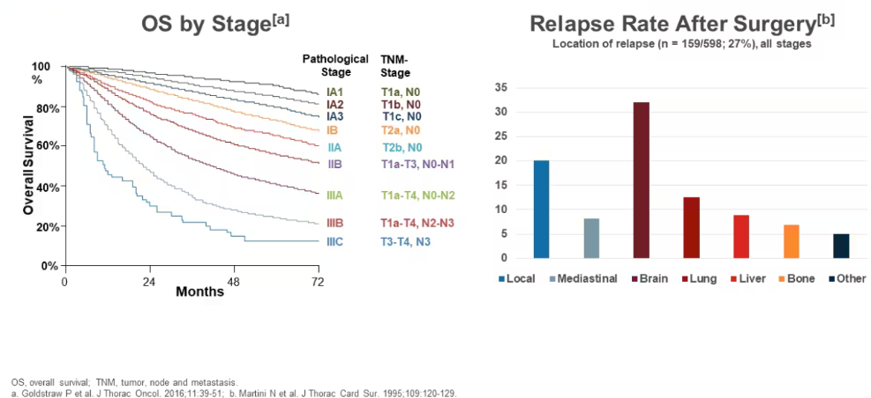
Sl preživljenje i učestalost relapsa bolesti kod operativno liječenih bolesnika
Upravo iz ovih razloga, kod većine operisanih bolesnika, adjuvantna (naknadna), terapija bazirana na platini, postala je standardizovana. Rezultati nisu opravdali očekivanja. Učinak adjuvantne hemioterapije je dokazao efikasnost u spriječavanju relapsa bolesti kod svega 5% bolesnika. Uz ovo je potrebno napomenuti da gotovo 50% operisanih bolesnika i ne dobije adjuvantnu terapiju. Neoadjuvantnu terapiju (terapija prije definitivne terapije) kod potencijalno operabilnih bolesnika dobija veoma mali broj bolesnika, svega 3%, ali sa sličnim ishodima liječenja kao i kod bolesnika koji su liječeni poslije hirurškog liječenja sa adjuvantnom terapijom.
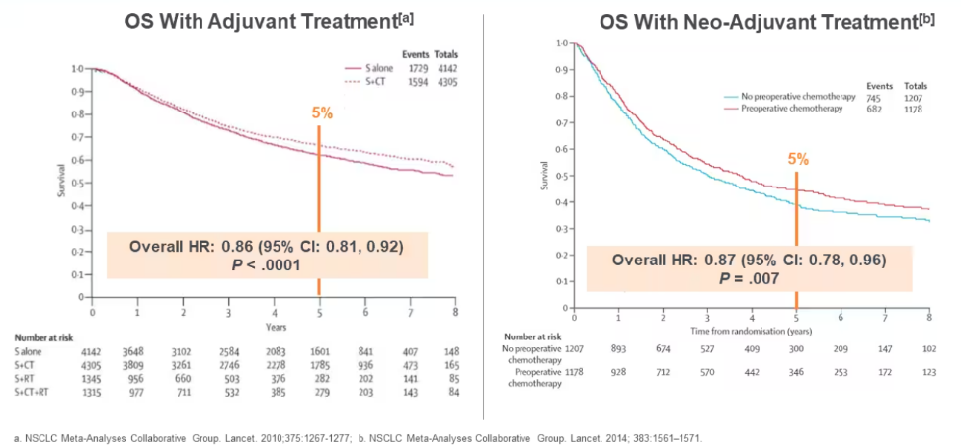
Preživljenje bolesnika sa adjuvantnom i neoadjuvantnom terapijom
Za bolesnike sa visokim rizikom od recidiva bolesti se smatraju: Operisani tumori veličine ≥ 4 cm; ili tumori bilo koje veličine praćeni statusom N1 ili N2 (uvećanim operisanim limfnim čvorovima sredogrudja u kojima je nadjeno tumorsko tkivo); ili tumori koji prodiru u strukture grudnog koša (izravna invazija porebrice, zida grudnog koša, dijafragme, dijafragmalnog živca, plućne maramice koja se naslanja/infiltirira perikard, srce, velike krvne sudove, dušnika, povratnog grkljanskog živca, jednjaka, kičmeni pršljenovi, centralna karina); ili tumori koji zahvaćaju glavni bronh < 2 cm niže od centralne karine, ali ne zahvaćaju sam centralnu karinu; ili tumori koji su praćeni atelektazom ili opstruktivnim pneumonitisom cijelih pluća; ili tumori sa zasebnim čvorom(vima) u istom režnju ili različitom ipsilateralnom režnju od primarnog tumora.
Glavne interancionalne smjernice koje se koriste u kliničkoj praksi liječenja oboljelih od NSCLC jesu: ESMO (European Society for Medical oncology), NCCN (The National Comprehensive Cancer Network), i ASCO ( The American Society of Clinical Oncology).
NCCN vodič preporučuje se za visokorizične (slabo diferencirani tumori, uključujući neuroendokrine tumore pluća, a isključujući dobro diferencirane neuroendokrine tumore, vaskularna invazija, klinasta resekcija, visceralna pleuralna zahvaćenost i nepoznat status limfnih čvorova (Nx) pacijente sa operisanim NSCLC sa RO resekcijom u stadijumu IIA adjuvantnu hemoterapiju nakon čega slijedi atezolizumab dok za stadijume IIB i IIIA istu preporuku daje u kategoriji 1 za sve pacijente.
ASCO – Adjuvantna hemoterapija zasnovana na imunološkoj terapiji ne preporučuje se za rutinsku primjenu u grupi bolesnika sa stadijumom bolesti IB. Njima se preporučuje se procjena postoperativnog rizika od recidiva bolesti, uključujući konsultacije sa onkologom kako bi se procijenila korist i rizici adjuvantne terapije za svakog bolesnika. Adjuvantna hemioterapija utemeljena na cispatini preporučuje se za sve bolesnike.
Zbog toga je neophodno, postoperativni materijal, obavezno minimalno testirati na EGFR, ALK, ROS1, PD-L1.
Za sada, kod bolesnika sa poznatom EGFR mutacijom na 19 i 21 egzonu, koja je dokazana na postopertivnom materijalu, osimertinib je dobio visok stepen medicinski dokumentovanih dokaza.
Atezolizumab (imunološka terapija) nakon hemioterapije utemeljene na cispaltini preporučuje se za sve bolesnike sa PD-L1 sa preko 50%, bez EGFR mutacija ili ALK translokacija, u stadujumu IIA, IIB, IIIA.
Nikako se ni jednom trenutku ne smije izostaviti mjesto i radioterapije u naknadnom liječenju, samostalno ili u kombinaciji sa hemuioterapijom

